**VNITŘNÍ ŘÁD ŠKOLNÍ DRUŽINY**

**ZŠ MARJÁNKA**

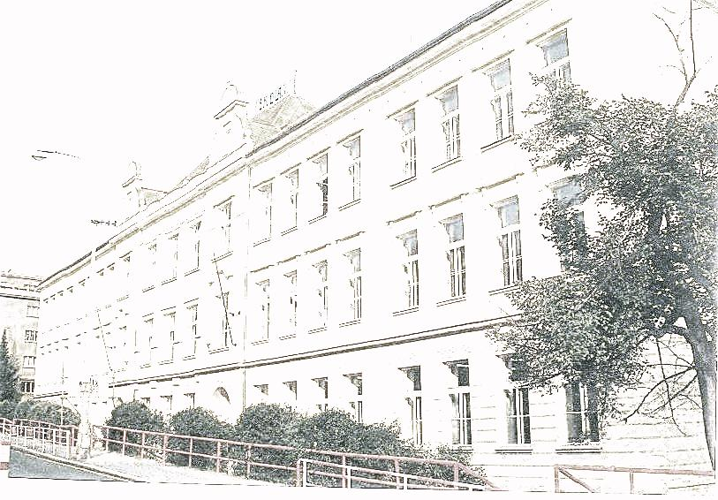

|  |  |
| --- | --- |
| **Základní škola Marjánka, příspěvková organizace, Bělohorská 52/417, 169 00 Praha 6 – Břevnov** | |
| **VNITŘNÍ ŘÁD ŠKOLNÍ DRUŽINY** | |
| **Č.j.: ZSMA1327/2024** |  |
| **Spisový znak: A.2.I** | **Skartační znak: A 5** |
| **Platnost od: 2.9.2024** | **Účinnost od: 2.9.2024** |
| **Schválila:** Bc. et. Mgr. Anna Niklová, ředitelka školy |  |
| **Pedagogická rada projednala dne:** |  |

**I.**

**Základní ustanovení**

1. Vnitřní řád školní družiny je určen pro provoz školní družiny.
2. Školní družina je určena k výchově, vzdělávání a rekreaci žákům školy.
3. O přijetí žáka do školní družiny se rozhoduje na základě písemné přihlášky.
4. Rodiče nebo jiní zákonní zástupci žáka přihlášeného k pravidelné docházce do družiny sdělí družině rozsah docházky žáka a způsob odchodu žáka z družiny, tyto údaje jsou zaznamenány na zápisním lístku.
5. Omluvu nepřítomnosti žáka v družině, odchylky od docházky žáka, nebo pokud má žák odejít z ŠD jinak či s jinou osobou, než je obvyklé a je uvedeno na zápisním lístku, sdělí rodiče tuto skutečnost družině písemně. Předem známou nepřítomnost žáka nebo odhlášku z družiny zákonný zástupce oznámí písemně.

**II.**

**Doba a podmínky provozu školní družiny**

1. Příspěvek za pobyt dítěte ve školní družině na základě rozhodnutí Městské částí Prahy 6 činí 500,- Kč měsíčně (viz. příloha č.1).
2. K zájmovému vzdělávání podává přihlášku za žáka zákonný zástupce součástí přihlášky je písemné sdělení zákonných zástupců o rozsahu docházky a způsob odchodu z ŠD.
3. O přijetí žáka k zájmovému vzdělávání v ŠD rozhoduje vedoucí vychovatelka.
4. Příspěvek je vybírán ve 2 splátkách 09-12 a 01-06.
5. Částka platí i v případě docházky sourozenců do školní družiny.
6. Změnu plateb či osvobození od placení příspěvku rozhoduje ředitelka školy.
7. V případě neuhrazení úplaty za žáka, ředitelka školy může rozhodnout o vyloučení ze ŠD.
8. Oddělení se naplňují do nejvýše 28 žáků.
9. Mobil pro školní družiny je v provozu od 12:45 – 17:30 - **+420 725 036 270**
10. **Doba provozu:**

|  |  |
| --- | --- |
|  |  |
| 6:30 – 7:45 | **Ranní družina** |
| 11:40 – 14:00 | **Hygiena, oběd, odpočinek, vyzvedávání dětí** |
| 14:00 – 15:45 | **Zájmové činnosti, vycházky** |
| 16:00 – 17:30 | **Konečná družina** |

* děti z oddělení je možné vyzvednout do 14:00 nebo od 15:45 u hlavního vchodu
* provoz probíhá výhradně v přízemí a v 1. patře základní školy

1. Rodiče vstupují do budovy ZŠ jen v nutných případech.
2. Děti jsou vyzvedávány dle zápisních lístků a příslušných kódů na zvonku u hlavního vchodu
3. V případě nevyzvednutí dítěte do stanové doby vychovatelka informuje dle možností rodiče a osoby uvedené v zápisním lístku.
4. V případě bezvýsledného jednání informuje vychovatelka vedení školy a postupuje dále dle krizového plánu.
5. Pravidelné informace rodičům předávají vychovatelky průběžně při vyzvedávání dětí nebo na třídních schůzkách. Též je možné si domluvit si individuální schůzku s vychovatelkou.

**III.**

**Chování ve školní družině, bezpečnost a ochrana zdraví**

1. Školní družina organizuje zájmové vzdělávání pro účastníky přihlášené k pravidelné denní docházce.
2. Školní družina umožňuje účastníkům odpočinkové činnosti a přípravu na vyučování.
3. Za bezpečnost dětí ve školné družině odpovídá vychovatelka, a to od příchodu až po jeho odchod.
4. Děti docházejí do ŠD podle časového rozvržení zapsaného v přihlášce, dbají pokynů vychovatelky, nevzdalují se bez dovolení od skupiny. Vychovatelka je přítomna při všech činnostech dětí.
5. Děti se řídí Řádem školy a dodržují zásady hygieny a společenského chování tak, aby chránily své zdraví i zdraví svých spolužáků.
6. Žáci dodržují řády odborných učeben, tělocvičny, dílny, pokud do nich při zájmovém vzdělávání vstupují.
7. Při vycházkách a pobytech na hřišti jsou žáci opakovaně seznamováni s pravidly bezpečnosti, bezpodmínečně dodržují pokyny a příkazy vychovatelky.
8. Každý úraz, poranění či nehodu, k níž dojde v souvislosti s činností družiny, okamžitě hlásí děti vychovatelce. Zdravotní indispozici dítě neprodleně ohlásí vychovatelce, která poskytne potřebnou péči, uvědomí vedení školy a zákonné zástupce, případně zajistí transport nemocného dítěte vždy v doprovodu pedagogického pracovníka či jiné pověřené osoby.
9. Do školní družiny děti nenosí drahé věci, velké obnosy peněz, hračky **– škola za jejich ztrátu neručí.**
10. Při svévolném poškození nebo zničení majetku ŠD či účastníku zájmového vzdělávání je vyžadována úhrada od rodičů žáka, který zničení způsobil.

**IV.**

**Práva a povinnosti žáků a jejich zákonných zástupců**

1. Žáci docházející do školní družiny, mají všechna práva dítěte, jak jsou stanovená v „Úmluvě o právech dítěte“.
2. Žákům není povoleno zdržovat se v prostorách ŠD mimo provozní dobu a pokud není nad nimi vykonáván dohled.

1. **Žáci docházející do školní družiny mají právo:**

* na svobodu myšlení, svědomí, náboženství, svobodu projevu,
* na účast na výchovných, vzdělávacích, zájmových, popř. tematických akcích zajišťovaných školní družinou,
* žáci mají právo na zabezpečení blokování přístupu k informacím, které poškozují jejich duchovní, morální a sociální rozvoj,
* žáci mají právo na zajištění bezpečnosti a ochrany zdraví, na život a práci ve zdravém životním stylu,
* Žáci mají právo na ochranu před jakoukoliv formou diskriminace, před fyzickým nebo psychickým násilím, zneužíváním, zanedbáváním, před sociálně patologickými jevy a všemi druhy toxikománie.

1. **Povinnosti žáků:**

* Žáci docházející do školní družiny dodržují řád školy, vnitřní řád školní družiny a pravidla společenského chování,
* Žáci se nesmějí dopouštět projevů rasismu a šikanování,
* Žáci jsou povinni řídit se pokyny vychovatelky a dalších zaměstnanců školy,
* Do družiny žáci nenosí cenné věci, větší obnosy peněz, předměty ohrožující mravní výchovu, předměty nesouvisející s vyučováním, hračky. Škola neodpovídá za škodu způsobenou poškozením, ztrátou, u věcí, které byly do školy bezdůvodně přineseny. Zjistí-li žák ztrátu osobní věci, oznámí tuto skutečnost neprodleně vychovatelce,
* Zapomenuté a ztracené předměty v areálu školy odevzdá nálezce vychovatelce,
* Žáci mají zakázáno využívat mobilní telefony, tablety, MP3 přehrávače nebo jiná záznamová či elektronická zařízení.

1. **Práva a povinnosti zákonných zástupců**

* Zákonný zástupce má právo se informovat na chování svého dítěte u vychovatelky,
* Zákonný zástupce má právo vznášet připomínky a podněty k práci školní družiny u vychovatelky nebo u ředitelky školy,
* Zákonný zástupce má povinnost zajistit, aby žák přihlášený k pravidelné denní docházce docházel řádně do školní družiny,
* Zákonný zástupce má povinnost dokládat nepřítomnost žáka při pravidelné docházce
* Zákonný zástupce má povinnost informovat o změně zdravotní způsobilosti, zdravotních obtížích žáka nebo jiných závažných skutečnostech, které by mohly mít vliv na průběh zájmového vzdělávání.

*Požadavek je definován v § 22, odst. 3 zákona č. 561/2004.*

1. **Povinnosti pedagogických pracovníků**

* Kromě povinností stanovených školským zákonem je každý pedagogický pracovník povinen ve smyslu evropského nařízení ke GDPR zachovávat mlčenlivost a chránit před zneužitím data, údaje a osobní údaje a zaměstnanců školy, citlivé osobní údaje, informace o zdravotním stavu dětí, žáků a studentů a výsledky poradenské pomoci školského poradenského zařízení a školního poradenského pracoviště, s nimiž přišel do styku, shromažďovat pouze nezbytné údaje a osobní údaje, bezpečně je ukládat a chránit před neoprávněným přístupem, neposkytovat je subjektům, které na ně nemají zákonný nárok, nepotřebné údaje vyřazovat a dál nezpracovávat
* Pedagogičtí zaměstnanci dodržují předpisy k zajištění bezpečnosti a ochrany zdraví při práci
* V případě zjištění infekčního onemocnění u dítěte bude odvedeno do izolační místnosti ve škole a bude informován zákonný zástupce.
* Škola i v rámci zájmového vzdělávání nemá povinnost aktivně zjišťovat u jednotlivých dětí příznaky infekčního onemocnění (jako je např. rýma, kašel, teplota, bolest kloubů, bolest hlavy), ale věnuje těmto příznakům pozornost.
* Škola i v rámci zájmového vzdělávání má povinnost předcházet šíření infekčních chorob, včetně COVID 19.
* Škola dle zákona č.258/2000 Sb., je povinna zajistit oddělení dítěte v případě, že vykazuje znaky infekčního onemocnění.

**V.**

**Pravidla pro hodnocení výsledků vzdělávání žáků**

1. Pedagogičtí pracovníci v ŠD zajišťují, aby žáci a jejich zákonní zástupci byli průběžně informováni o průběhu a výsledcích vzdělávání žáka
2. Ředitel školy může rozhodnout o vyloučení žáka z těchto důvodů: pokud žák narušuje soustavně vnitřní řád a činnost školní družiny, významným projevem porušil kázeň a pořádek, ohrožuje zdraví a

**VI.**

**Závěrečná ustanovení**

1. Tento vnitřní řád je platný a účinný od 2.9.2024

Přílohy:

1. *Usnesení Městské částí Prahy 6 o stanovený výše úplaty ŠD*

V Praze dne 2.9.2024

…………………………………

Bc. et. Mgr. Anna Niklová

*ředitelka školy*

*Příloha č.1* **–** *Usnesení Městské částí Prahy 6 o stanovený výše úplaty ŠD*

